AWGN信道模块说明文档

一、实验目的
本实验基于 GNU Radio 搭建 ADS-B 1090ES 基带通信系统的加性高斯白噪声（AWGN）信道仿真链路，将发送端输出的 PPM 调制基带信号接入 AWGN 信道，模拟无线传输过程中的信道噪声干扰。通过设置20 dB、10 dB、5 dB、0 dB四组不同信噪比（SNR），生成对应信噪比下的接收采样文件，观测不同噪声强度对信号时域波形、频谱特性的影响，为后续接收端 PPM 解调、前导码检测、报文解析及误码率（BER）统计提供标准数据源，完成 ADS-B 信号在典型噪声信道下的传输性能验证。

二、系统核心参数
本信道模块全程统一系统配置参数，所有实验流程、参数计算、文件生成均遵循以下标准：
参数项 | 配置值 | 说明
采样率 | 2 MHz | 与发送端 PPM 调制信号采样率一致，保证数据时序对齐
信号幅度 | 1.0 | 发送端输出信号归一化幅度，作为噪声计算基准
噪声类型 | AWGN（加性高斯白噪声） | 模拟无线通信中最常见的信道噪声
噪声种子 | 42 | 固定随机种子，保证噪声序列可复现，实验结果可重复
数据格式 | float32（32 位单精度浮点型） | 与发送端tx_samples.dat格式统一，避免数据解析错误
每组报文采样点数 | 256 点 | 单帧 ADS-B 报文对应的基带采样点数，接收端帧同步的基准长度

三、SNR 与 noise_voltage 换算关系

（一）计算公式
本系统信号为归一化实数信号，信号幅度$V_{s}=1.0$，信号功率$P_{s}=V_{s}^{2}=1$。信噪比以分贝（dB）为单位，结合电压与功率的换算关系，推导 GNU Radio Channel Model 模块中noise_voltage（噪声电压）计算公式如下：
- 分贝信噪比转线性信噪比：
$$SNR_{linear}={10}^{\frac{SNR_{dB}}{10}}$$
- 噪声功率与噪声电压关系：噪声功率$P_{n}=\frac{P_{s}}{SNR_{linear}}$，噪声电压$V_{n}=\sqrt{P_{n}}$
- 综合计算公式：
$$noise_{v}oltage=\sqrt{\frac{1}{{10}^{\frac{SNR_{dB}}{10}}}}$$

（二）四组 SNR 对应 noise_voltage 数值表
基于上述公式，分别计算 SNR=20 dB、10 dB、5 dB、0 dB 对应的噪声电压，结果如下（保留 6 位小数）：
信噪比 SNR (dB) | 线性信噪比$SNR_{linear}$ | 噪声电压 noise_voltage
20 | 100.000000 | 0.100000
10 | 10.000000 | 0.316228
5 | 3.162278 | 0.562341
0 | 1.000000 | 1.000000

四、GNU Radio 流图模块说明

（一）整体流图拓扑
本项目使用 GNU Radio Companion（GRC）搭建信道传输流图，链路顺序为：
File Source → Noise Source → Add → Head → File Sink
同时搭配辅助观测模块：QT GUI Time Sink（时域波形观测）、QT GUI Frequency Sink（频谱观测）、Throttle（速率限流），完整流图如下：
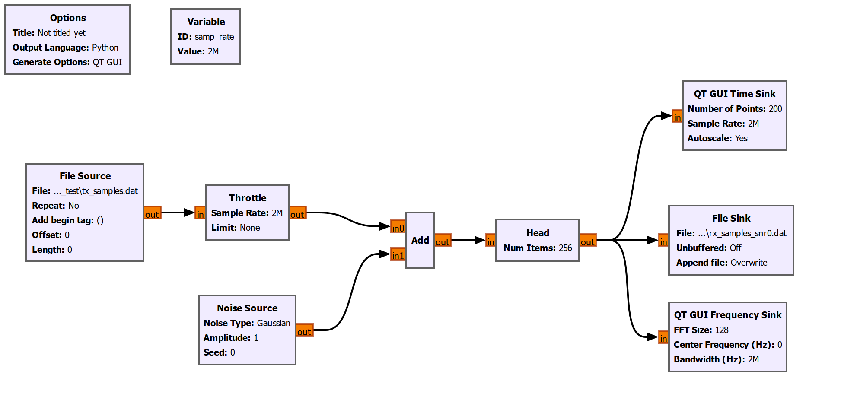

（二）各模块功能与关键参数说明
- File Source（文件源）
- 功能：读取成员 3 发送端生成的tx_samples.dat基带采样信号，作为信道输入信号。
- 关键参数：文件路径指向tx_samples.dat；数据类型设置为float32；Repeat（循环读取）关闭；Offset=0，Length=0（读取完整文件）。
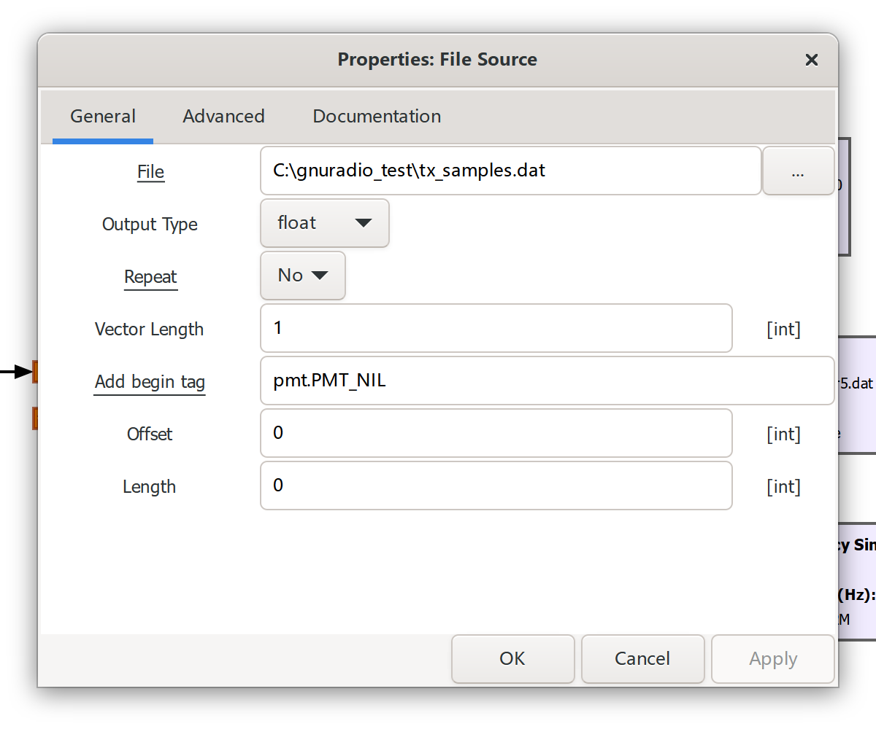
- Noise Source（高斯噪声源，噪声生成核心）
- 功能：生成可控幅度的高斯白噪声，模拟无线信道 AWGN 干扰；通过修改 Amplitude 参数对应前文 4 组 SNR 所需的 noise_voltage 噪声电压。
- 关键参数：
- Noise Type：Gaussian（高斯分布噪声，即 AWGN）；
- Seed：固定为 42，保证 4 组实验噪声序列完全可复现；
- Amplitude：对应各组 SNR 的噪声电压（20dB 填 0.1、10dB 填 0.316228、5dB 填 0.562341、0dB 填 1.0）。
- Add（加法叠加模块）
- 功能：完成有用信号与高斯噪声的线性叠加，实现 AWGN 信道仿真；输入 in0 接入原始发送信号，in1 接入 Noise Source 生成的噪声信号，两路相加输出带噪接收信号。
- 关键参数：双输入通道默认配置，无额外参数修改。
- Head（帧截取模块）
- 功能：截取固定长度单帧报文数据，严格匹配每组报文 256 个采样点的实验规范，避免超长数据输出。
- 关键参数：Num Items=256，每次流图运行仅输出单帧 256 点采样数据。
- File Sink（文件宿）
- 功能：将叠加噪声后的接收信号保存为.dat文件，供给接收端使用。
- 关键参数：数据类型float32；按规则命名输出文件；文件路径指向/data/目录。
- 辅助观测模块
- QT GUI Time Sink：实时显示信号时域波形，采样点数匹配 256 点；
- QT GUI Frequency Sink：实时显示信号频谱，采样率设置为 2 MHz；
- Throttle：限制流图运行速率，防止系统卡顿，速率设置为 2 MHz。

五、运行步骤

（一）基础准备工作
- 打开 GNU Radio Companion，加载项目流图文件adsb_awgn_channel.grc；
- 确认 File Source 路径正确，指向发送端输出文件tx_samples.dat；
- 确认系统采样率 2 MHz、数据格式 float32、单报文采样点数 256 点配置无误；
- 检查模块连线状态，确保所有端口类型匹配（连线为黑色，无红色报错）。

（二）修改噪声幅度与输出文件名
- 双击Noise source模块，找到Amplitude参数，根据目标 SNR 填写对应数值（参考第三部分数值表）；
- 双击File Sink模块，修改输出文件名称，严格遵循命名规则；
- 每次切换 SNR 时，同步更新以上两个参数，禁止复用参数，避免文件覆盖或数据错误。

（三）生成 4 种 SNR 下的接收文件
- 生成 SNR=20 dB 接收文件
- Noise Source：Amplitude 填写0.100000，Seed 保持 42；
- File Sink：输出文件名设置为rx_samples_snr20.dat；
- 点击 GRC 运行按钮，待流图运行完成，点击停止按钮，文件自动保存至指定路径。
- 生成 SNR=10 dB 接收文件
- 修改 Noise Source 的 Amplitude 为0.316228；
- File Sink 重命名为rx_samples_snr10.dat；
- 运行流图，生成并保存文件。
- 生成 SNR=5 dB 接收文件
- 修改 Noise Source 的 Amplitude 为0.562341；
- File Sink 重命名为rx_samples_snr5.dat；
- 运行流图，生成并保存文件。
- 生成 SNR=0 dB 接收文件
- 修改 Noise Source 的 Amplitude 为1.000000；
- File Sink 重命名为rx_samples_snr0.dat；
- 运行流图，生成并保存文件。
- 全部文件生成完毕后，统一存放至项目/data/目录下，检查文件大小与格式是否正确。

六、结果展示与分析

（一）各 SNR 下的时域波形与频谱图
依次嵌入四组信噪比对应的时域波形图、频谱图（共 4 组，每组 2 张图）：
- SNR=20 dB：时域波形图、频谱图；
- SNR=10 dB：时域波形图、频谱图；
- SNR=5 dB：时域波形图、频谱图；
- SNR=0 dB：时域波形图、频谱图。

（二）分 SNR 详细分析
- SNR=20 dB（高信噪比）
- 时域波形：带噪接收信号整体波形和原始 PPM 脉冲波形高度贴合，信号幅值集中在 0~1 区间，噪声幅值极小，仅在脉冲低电平区间存在细微小幅抖动；原始码元的脉冲位置、高低电平边界清晰可辨，噪声对有效信号的干扰程度极低。
- 频域谱：信号能量集中在 0 MHz 中心频点，频谱主瓣峰值突出；全频段噪声基底整体水平低、起伏平缓，信号主瓣与噪声基底功率差距大，频谱干净，杂散干扰少。
- SNR=10 dB（中高信噪比）
- 时域波形：仍可清晰分辨 PPM 脉冲主体轮廓，但脉冲边沿出现明显小幅畸变；噪声幅值提升至信号幅值的 1/3 左右，波形毛刺数量增多，低电平区间被噪声小幅抬升，不过脉冲跳变沿、码元结构仍能完整识别。
- 频域谱：中心频点主瓣形态完整，但峰值相比 20dB 工况有所下降、主瓣带宽小幅展宽；噪声基底整体抬升，频段内起伏增多，信号主瓣与噪声基底仍存在清晰分界。
- SNR=5 dB（中等信噪比）
- 时域波形：仅能大致分辨原始 PPM 脉冲轮廓，信号幅值波动明显，脉冲边沿畸变严重；噪声幅值接近有效信号幅值的 1/2，波形杂乱程度显著上升，高低电平界限模糊，部分窄脉冲细节被噪声掩盖。
- 频域谱：中心频点主瓣峰值大幅衰减，凸起变得平缓，信号与噪声基底的功率差值大幅缩小；噪声基底进一步抬升，全频段起伏剧烈，主瓣与噪声基底相互交融，边界模糊。
- SNR=0 dB（低信噪比）
- 时域波形：原始 PPM 脉冲结构完全被噪声破坏，波形无规则剧烈起伏，幅值范围扩大至 - 3~3 区间；有效信号完全被高斯噪声淹没，无法分辨脉冲位置、码元高低电平，失去可识别的信号特征。
- 频域谱：原本集中在中心频点的信号主瓣被高功率噪声完全抹平，无明显能量凸起；全频段噪声基底维持高位且分布均匀，有效信号能量完全扩散至噪声中，无法区分信号与噪声频谱

（三）整体规律总结
本次实验采用Noise Source+Add模块组合生成加性高斯白噪声并与原始 PPM 信号叠加，随着信噪比 SNR 逐步降低，等效对应噪声源输出幅值不断增大，噪声对 ADS-B PPM 信号的干扰持续加剧，整体变化规律如下：
- 时域上：SNR 越低，高斯噪声的幅值越大，PPM 信号波形畸变、杂乱程度持续加重。信号从高信噪比下轮廓清晰、码元边界分明的状态，逐步出现边沿抖动、幅值波动、高低电平界限模糊等问题，最终在 0 dB 低信噪比环境中，原始脉冲结构完全被随机噪声覆盖，无法识别有效码元信息。
- 频域上：SNR 越低，频谱主瓣峰值不断衰减，有效信号主瓣逐步展宽；全频带噪声基底持续抬升且波动加剧，信号频谱与噪声基底的分界由清晰走向交融，直至主瓣被高功率噪声完全抹平，整体频谱呈现全频带均匀噪声特征。
- 本次实验直观验证了 AWGN 信道的传输特性：噪声幅值与信噪比呈负相关，噪声强度越高，信号传输质量越差。信号畸变、频谱劣化会直接造成接收端 PPM 解调、前导码检测、报文解析的难度大幅提升，最终导致系统误码率显著上升。

七、接口说明
本模块生成的多组接收文件为接收端的唯一输入数据源，接口规范、文件标准统一如下：

（一）文件命名规则
所有信道输出文件严格采用统一命名格式：rx_samples_snrXX.dat
- XX 为信噪比数值，本次共 4 个文件：rx_samples_snr20.dat、rx_samples_snr10.dat、rx_samples_snr5.dat、rx_samples_snr0.dat；
- 文件统一存放路径：项目根目录下/data/文件夹，需与发送端文件同目录。

（二）数据类型和字节顺序
- 数据类型：float32（32 位单精度浮点型），与发送端tx_samples.dat格式完全一致，无需格式转换；
- 字节顺序：采用系统默认小端序，Python、GNU Radio、MATLAB 等通用信号处理工具可直接读取，无需额外字节序转换。

（三）采样率与每帧采样点数
- 系统采样率：固定2 MHz，接收端读取数据、波形绘制、解调算法需匹配该采样率；
- 单组报文采样点数：固定256 点，接收端在帧同步、前导码检测、报文截取时，以 256 点为基础帧长度进行处理。

八、补充说明
- 本实验噪声种子固定为 42，所有实验数据具备可复现性，多次运行流图生成的噪声序列、接收信号完全一致；
- 流图中Float to Complex与Complex to Float为必备转换模块，不可删除，否则会出现端口类型不匹配、连线变红、流图运行报错问题；
- 所有参数、文件路径、命名规则已统一，严格遵循项目整体文件夹结构规范，确保与发送端、接收端的数据交互无偏差。

